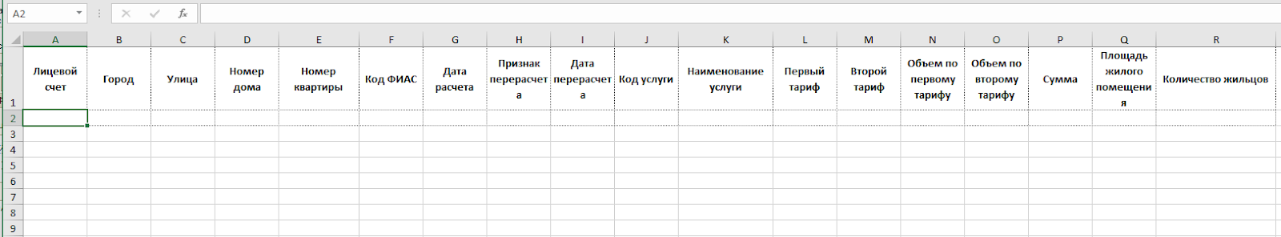
1.1Лицевой счет - выводить наименование лицевого счета.
1.2Город - выводить название города, или населенного пункта из почтового адреса из поля “Город, населенный пункт”
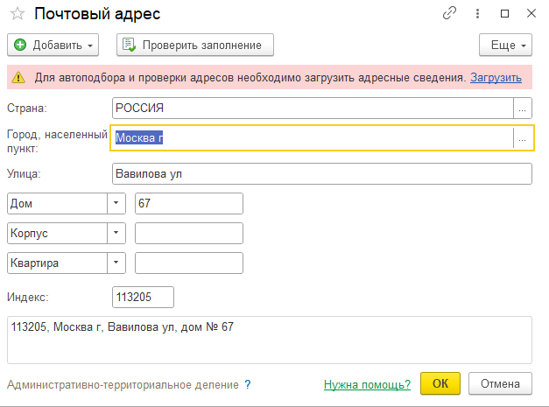
1.3. Улица - выводить наименование улицы.
1.4. Номер дома - выводить номер дома,если есть корпус дома, то выводить вместе с номером дома.
1.5. Номер квартиры - выводить номер квартиры.
1.6. Код ФИАС - выводить код ФИАС здания.

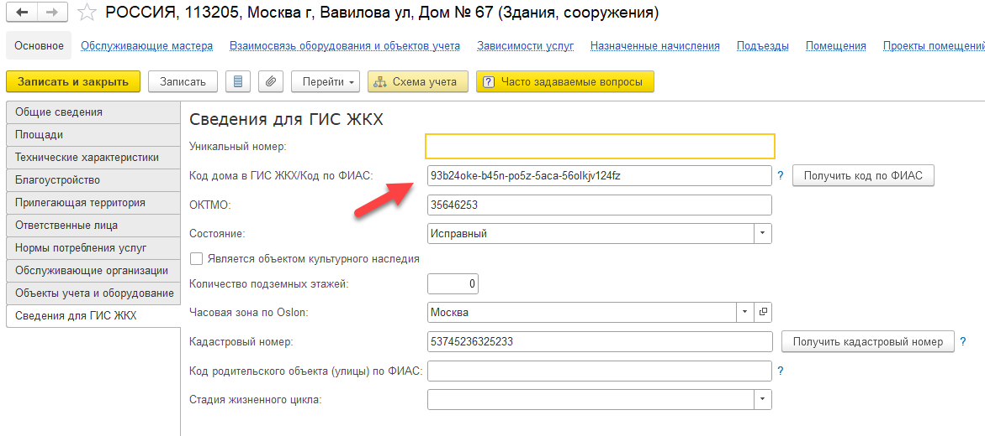
1.7. Дата расчета - указывается первый день месяца в котором произведен расчет.
1.8. Признак перерасчета - (указывается 0 — текущее начисление или 1 — перерасчет прошлого периода) Выводить в отчете цифры.
1.9. Дата перерасчета - указывается первый день месяца за который произведен перерасчет.
1.10. Код услуги - выводить код услуги.
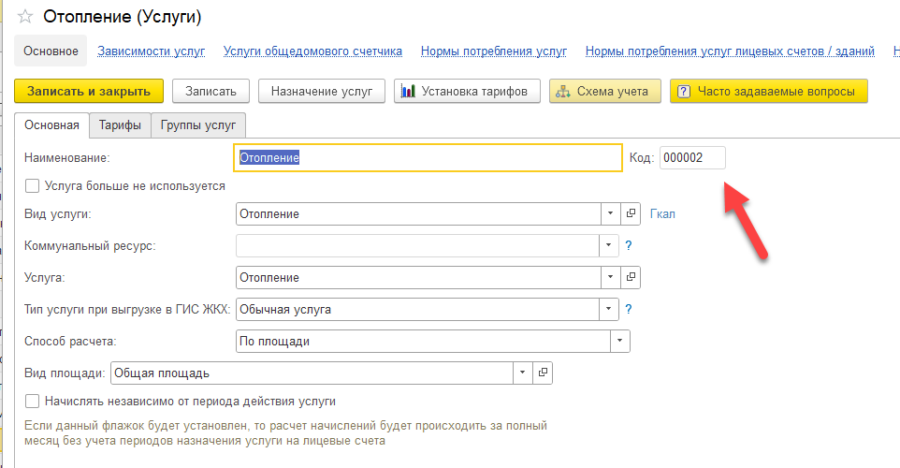

1.11. Наименование услуги - выводить вид услуги.
1.12. Первый тариф - выводить дневной тариф если было начисление по счетчику, если по нормативу то “общий”
1.13. Второй тариф - выводить ночной тариф
1.14.Объем по первому тарифу - объем начисления по дневному/общему тарифу, без учета сторно.
1.15.Объем по второму тарифу - объем начисления по ночному тарифу, без учета сторно.
1.16.Сумма - Общая сумма начисления (Без учета перерасчета, пени и льгот).
1.17. Площадь жилого помещения - Общая площадь помещения
1.18.Количество жильцов - Количество зарегистрированных жильцов.

Пример

Лицевой счет | Город | Улица | Номер дома | Номер квартиры | Код ФИАС | Дата расчета | Признак перерасчета | Дата перерасчета
430026849 | Москва | Ленина ул | 33 | 5 | 5098c2bd-a2be-4657-bb00-9485fd7b6f79 | 01.08.2022 | 0
430026849 | Москва | Ленина ул | 33 | 5 | 5098c2bd-a2be-4657-bb00-9485fd7b6f79 | 01.08.2022 | 0
430026849 | Москва | Ленина ул | 33 | 5 | 5098c2bd-a2be-4657-bb00-9485fd7b6f79 | 01.08.2022 | 0
430026849 | Москва | Ленина ул | 39 | 5 | 5098c2bd-a2be-4657-bb00-9485fd7b6f79 | 01.08.2022 | 0
430026849 | Москва | Ленина ул | 39 | 5 | 5098c2bd-a2be-4657-bb00-9485fd7b6f79 | 01.08.2022 | 0
430026849 | Москва | Ленина ул | 39 | 5 | 5098c2bd-a2be-4657-bb00-9485fd7b6f79 | 01.08.2022 | 0
Код услуги | Наименование услуги | Первый тариф | Второй тариф | Объем по первому тарифу | Объем по второму тарифу | Сумма | Площадь жилого помещения | Количество жильцов
000000035 | Отведение сточных вод в МКД | 19,4500 |  | 0,325420 |  | 6,33 | 48,8 | 1
000000011 | ЭЭ при содержании в МКД для СОИ | 3,5900 | 1,71 | 139,546340 | 118,283220 | 703,23 | 48,8 | 1
000071 | Содержание жилья | 18,5600 |  | 48,80 |  | 905,73 | 48,8 | 1
000000030 | ХВС при содержании в МКД | 25,0300 |  | 0,132630 |  | 3,32 | 30,7 | 1
000000033 | ГВС при содержании в МКД | 49,4400 |  | 0,132630 |  | 6,56 | 30,7 | 1
000000034 | ГВС нагрев при содержании в МКД | ######## |  | 0,007800 |  | 13,10 | 30,7 | 1

